13.04.20р. Технології 12 клас дівчата

27.04.20р.

04.05.20р.

Виготовлення виробу.

Доброго дня всім і доброго здоров’я. Сьогодні ми з вами приступаємо до виготовлення виробу, тобто до вишивання нашого випускного рушника.

Перед роботою проведемо розминку:

***Роз’єднати слова і прочитати прислів’я***.

Невмілійшвачцііголказниткоюзаважає.

***Пояснити зміст прислів’я***.

***Скласти з букв кожної групи слова, яке стосується теми уроку.***

Лі-му-не ка-гол ці-жи-но ток-перс-на

**Вступний інструктаж.**

1.Підготовка інструментів і матеріалів, необхідних для роботи.

2.Послідовність виготовлення виробу.

3.Правила безпеки праці, санітарії та гігієни.

4.Самостійне виконання практичної роботи.

**Поточний інструктаж.**

1.Контроль якості виконуваних робіт.

2.Аналіз недоліків у роботі і їх усунення.

**Заключний інструктаж**.

1.Аналіз виконаної роботи.

2.Догляд за інструментами після роботи.

3.Дотримання безпечних прийомів роботи.

Пригадайте:

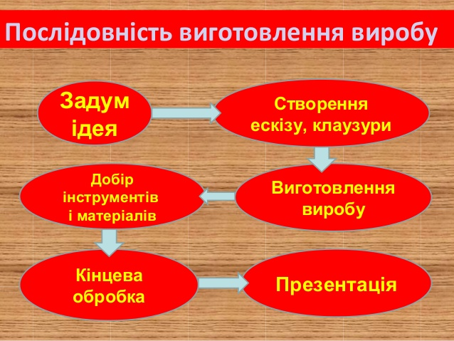

Працюймо за схемою:

<https://naurok.com.ua/plan-skladannya-proektu-na-urokah-trudovogo-navchannya-104139.html>

Успіхів вам у нелегкій роботі та міцного здоров’я!